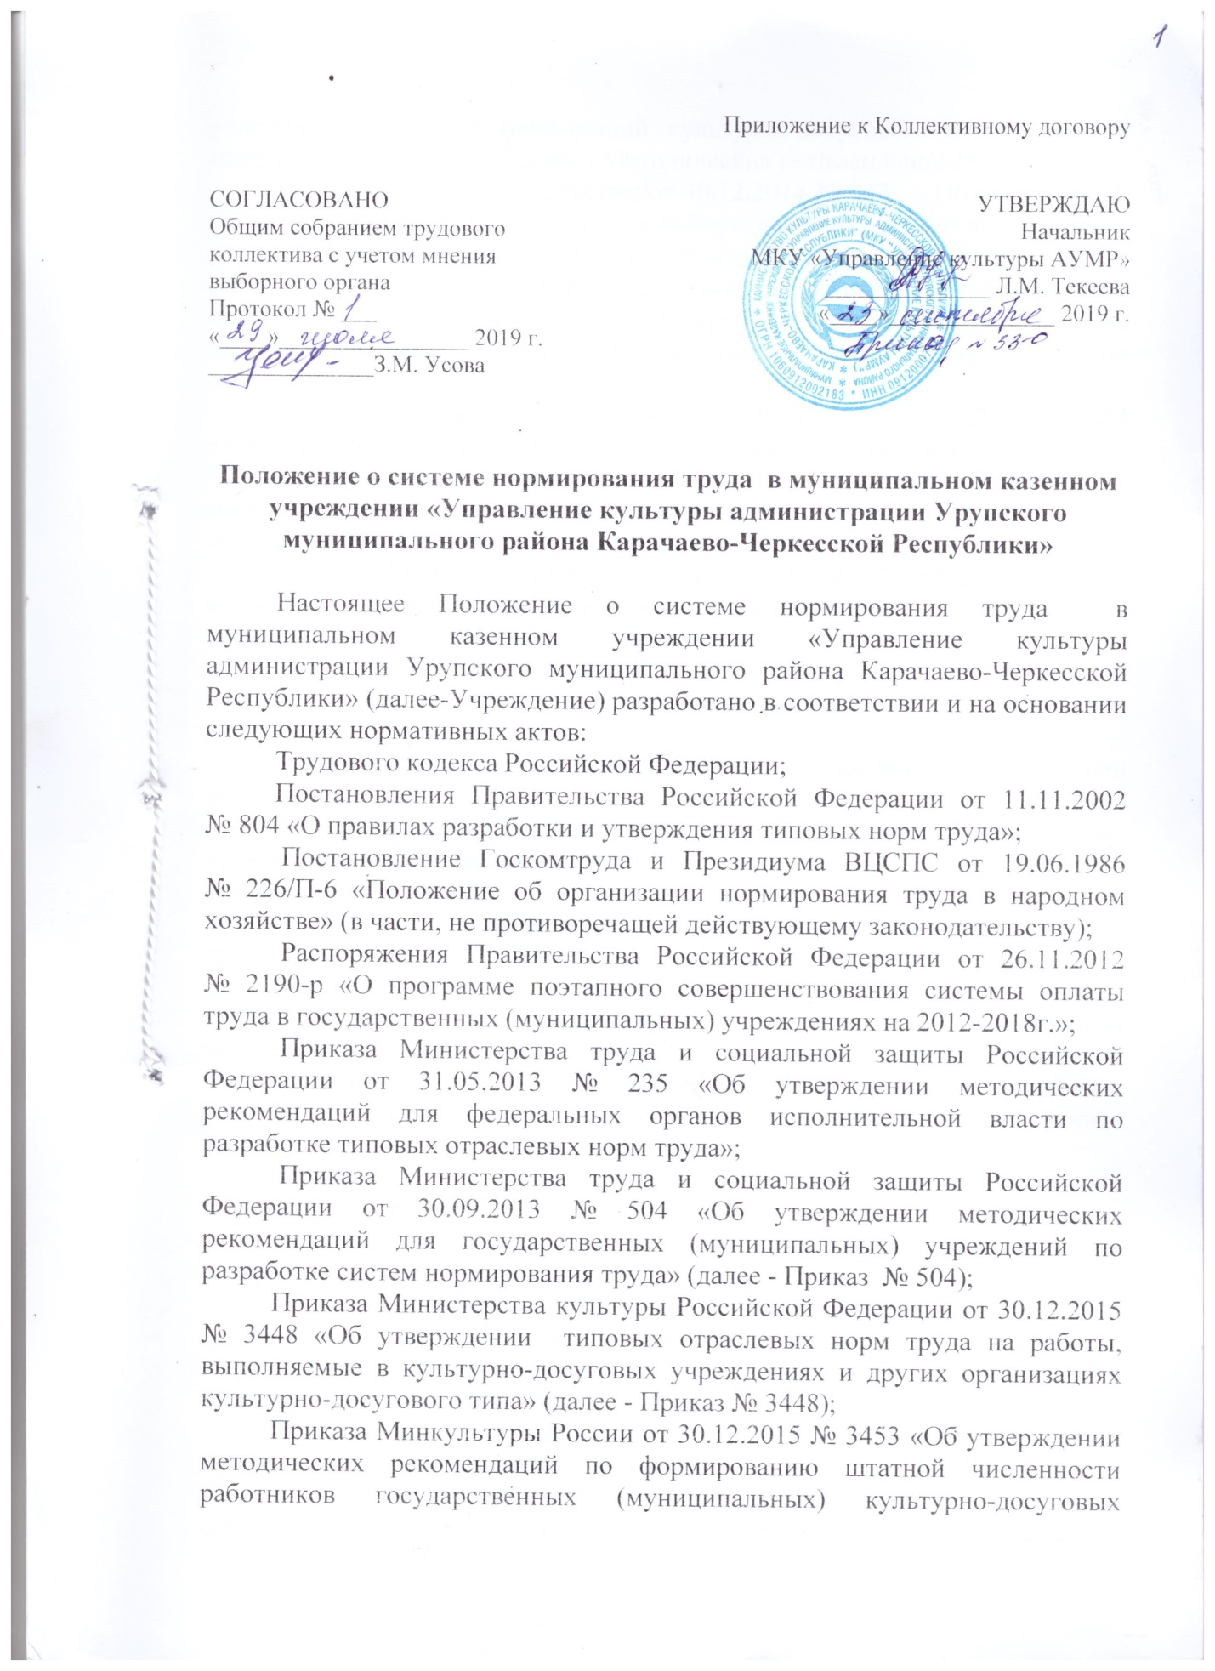

учреждений и других организаций культурно-досугового типа с учетом отраслевой специфики» (далее - Методические рекомендации № 3453);
Приказа Минкультуры России от 30.12.2014 № 2477 « Об утверждении типовых отраслевых нормах труда на работы, выполняемые в библиотеках»
Приказа Минкультуры России от 30.12.2014 № 2479 «Методические рекомендации по формированию штатной численности государственных (муниципальных) учреждений культуры (библиотек, фильмофондов, зоопарков, музеев и других организаций музейного типа) с учетом отраслевой специфики»;
Письма Минкультуры России от 03.07.2015 № 231-01-39-НМ «Методические рекомендации по введению нормирования труда в государственных (муниципальных) учреждениях культуры с указаниями особенностей введения типовых норм труда в библиотеках, фильмофондах, зоопарках, музеях и других организациях музейного типа»;
Приказа Министерства культуры РФ от 27.04.2018 № 602 «Типовые отраслевые нормы труда на работы, выполняемые в организациях исполнительских искусств».

1. Общие положения

1.1. Основными целями системы нормирования труда в Учреждении являются:
создание условий, необходимых для внедрения рациональных организационных, технологических и трудовых процессов, улучшения организации труда;
обеспечение нормального уровня напряженности (интенсивности) труда при выполнении работ (оказании услуг);
повышение эффективности обслуживания потребителей.
1.2. Система нормирования труда в Учреждении, устанавливаемая настоящим Положением определяет:
применяющиеся в Учреждении нормы труда по видам работ и рабочим местам при выполнении тех или иных видов работ (функций) (далее - нормы труда), а также методы и способы их установления;
порядок и условия введения норм труда применительно к конкретным производственным условиям, рабочему месту;
порядок и условия замены и пересмотра норм труда по мере совершенствования или внедрения новой техники, технологии и проведения организационных либо иных мероприятий, обеспечивающих рост производительности труда, а также в случае использования физически и морально устаревшего оборудования;
меры, направленные на соблюдение установленных норм труда.
1.3. Основными видами норм труда в Учреждении являются: нормы времени, нормы обслуживания, нормы численности.
1.4. Система нормирования труда в Учреждении рассматривается, как составная часть системы управления персоналом, является комплексом мероприятий по организации и управлению процессом нормирования труда, включающим в себя:
методы и способы установления норм труда для выполнения процедур и действий в рамках предоставляемых государственных услуг (выполняемых работ);
порядок разработки, применения, замены и пересмотра норм труда;
создание системы показателей по труду, обеспечивающих наиболее эффективное использование трудовых ресурсов, повышение производительности труда и качества предоставления муниципальных услуг в Учреждении.
1.5. Нормирование труда должно способствовать:
улучшению текущего и перспективного планирования, учета и отчетности; оптимизации штатной численности;
координации и перераспределению штата внутри Учреждения; обеспечению нормальной интенсивности и напряженности труда;
адекватной оценке труда и укреплению дисциплины;
мотивации работников к повышению эффективности труда; поддержанию экономически обоснованных соотношений между ростом объема и качества труда работника Учреждения и заработной платы.
1.6. Ответственность за состояние нормирования труда в Учреждении несет руководитель Учреждения. Организация работы, связанной с нормированием труда, включая проведение организационно-технических мероприятий, улучшение организации труда может осуществляться непосредственно руководителем Учреждения.
1.7. Настоящее Положение вводиться впервые.

2. Применяемые в Учреждении нормы труда

2.1. Нормы труда в Учреждении определяются применительно к технологическим (трудовым) процессам и организационно-техническим условиям их выполнения в Учреждении.
2.2. В Учреждении применяются следующие нормы труда по должностям служащих (профессиям рабочих) различных категорий и групп при выполнении тех или иных видов работ (функций) (общеотраслевые должности, основной персонал, вспомогательный персонал):
нормы времени (затраты рабочего времени на выполнение единицы работы (функции) или оказание услуги одним или группой работников соответствующей квалификации);
нормы обслуживания (количество объектов (рабочих мест, оборудования, площадей и т.п.), которые работник или группа работников соответствующей квалификации обязаны обслужить в течение единицы рабочего времени);
нормы численности.
Учреждение вправе в зависимости от конкретных условий применять нормы численности (установленная численность работников определенного профессионально-квалификационного состава, необходимая для выполнения конкретных производственных, управленческих функций или объемов работ).
2.3. Нормы труда в Учреждении разрабатываются на основе анализа имеющихся типовых (межотраслевых, отраслевых, профессиональных и иных) норм труда, утвержденных федеральными органами исполнительной власти (далее - типовые нормы труда), соотнесения их с фактическими организационно-техническими условиями выполнения технологических (трудовых) процессов в Учреждении с учетом рекомендуемых методик определения нормы численности на основе типовых норм времени и типовых норм обслуживания, определения нормы обслуживания на основе типовых норм времени (приложения).
На уровне Учреждения в качестве базовых показателей при разработке местных норм труда, расчете производных показателей, в целях организации и управления персоналом используются межотраслевые и отраслевые нормы труда. При отсутствии межотраслевых и отраслевых норм труда местные нормы труда в Учреждении разрабатываются самостоятельно, в том числе с использованием научно - практических справочных материалов.
2.4. Для определения норм труда проводится:
анализ трудового процесса на основе стандарта оказания государственной услуги (при его наличии), разделение его на части;
выбор оптимального варианта технологии и организации труда, эффективных методов и приемов работы;
проектирование режимов работы оборудования, приемов и методов труда, систем обслуживания рабочих мест, режимов труда и отдыха;
определение норм труда в соответствии с особенностями технологического и трудового процессов, их внедрение и последующая корректировка по мере изменения организационно-технических условий выполнения технологических (трудовых) процессов.
2.5. Нормы труда в Учреждении по сроку действия подразделяются на постоянные, временные и разовые.
2.5.1. Постоянные нормы разрабатываются и утверждаются на срок не более 5 (пяти) лет, по истечении которых проводится анализ для определения целесообразности пересмотра применяющихся норм труда.
По итогам анализа локальным актом руководителя Учреждения утверждается решение о сохранности установленных норм труда или о разработке новых норм труда.
2.5.2. Временные нормы труда устанавливаются на период освоения тех или иных работ при отсутствии утвержденных нормативных материалов для нормирования труда.
Срок действия временных норм не должен превышать трех месяцев (на часто повторяющихся работах), а при длительном процессе – на период выполнения необходимых работ, по истечении которого они должны быть заменены постоянными нормами.
Временные нормы времени, численности устанавливаются на основе экспертной оценки специалиста по нормированию труда, которые базируются на систематизированных данных о фактических затратах времени на аналогичные работы за предыдущий период времени. Ответственные за нормирование труда лица несут персональную ответственность за правильное (обоснованное) установление временных норм труда.
2.5.3. Разовые нормы устанавливаются на отдельные работы, носящие единичный характер (внеплановые, аварийные).
2.5.4. В случае выявления в ходе применения норм труда, что при их установлении были неправильно учтены организационно-технические условия выполнения технологических (трудовых) процессов или допущены неточности в применении нормативных материалов либо в проведении расчетов, такие нормы труда признаются ошибочными и подлежат пересмотру в установленном настоящим Положением порядке.

3. Порядок внедрения норм труда в Учреждении

3.1. Для обеспечения эффективного внедрения и освоения норм труда в Учреждении проводятся следующие мероприятия:
проверка организационно – технической подготовленности рабочих мест к работе по новым нормам (насколько организационно – технические условия выполнения работ соответствуют условиям, предусмотренным новыми нормативными материалами);
разработка и реализация организационно – технических мероприятий по устранению выявленных недостатков в организации труда, а также по улучшению условий труда;
ознакомление с новыми нормами времени всех работающих, которые будут работать по ним.
3.2. Работники извещаются о внедрении новых норм труда не позднее, чем за два месяца до их введения в действие. Об установлении временных и разовых норм работники должны быть извещены до начала введения этих норм.
В аналогичный срок времени работники извещаются о пересмотре ошибочных норм труда. С учетом мнения представительного органа работников о снижении ошибочных норм труда работники могут быть уведомлены в более короткий срок.
3.3. Форма извещения о внедрении новых норм труда определяется Учреждением самостоятельно. При этом рекомендуется указать ранее действовавшие нормы труда, новые нормы труда, факторы, послужившие основанием введения новых норм труда или их корректировки.
3.4. В связи с тем, что в Учреждении установлены работникам нормы времени на выполнение работ (оказание услуг) или нормы обслуживания, в трудовом договоре с работником указывается, что их выполнение осуществляется в пределах установленной ему продолжительности рабочего времени.
3.5. Ознакомление с новыми нормами осуществляется путем проведения массовой разъяснительной работы, инструктажа работников, а в необходимых случаях и обучением их работе в новых организационно-технических условиях.
3.6. Если при проведении указанной подготовительной работы выяснится, что в Учреждении существующие организационно-технические условия более совершенны, чем условия, предусмотренные в новых нормах или нормативах, и действующие местные нормы на соответствующие работы более прогрессивны, чем новые нормы, то новые нормы или нормативы не внедряются.

4. Замена и пересмотр норм труда в Учреждении

4.1. Замена и пересмотр норм труда производится в целях повышения эффективности использования трудового потенциала работников, а так же в случае применения устаревших норм и ошибочно установленных норм.
4.2. Замена и пересмотр норм труда оформляются локальными нормативными актами Учреждения, утверждаемыми руководителем Учреждения с учетом мнения представительного органа работников.
4.3. Для определения целесообразности пересмотра применяющихся норм труда в Учреждении не реже чем раз в пять лет проводится анализ действующих норм труда на их соответствие уровню техники, технологии, организации труда. По итогам анализа может быть принято решение о сохранении установленных норм труда или о разработке новых норм труда. До введения новых норм труда продолжают применяться ранее установленные нормы.
4.4. Нормы труда могут быть пересмотрены по мере совершенствования или внедрения новой техники, технологии и проведения организационных либо иных мероприятий, обеспечивающих рост производительности труда, а также в случае использования физически и морально устаревшего оборудования.
4.5. Перевыполнение норм труда отдельными работниками, в том числе за счет высокого уровня личных профессиональных качеств, применения по их инициативе новых приемов труда и совершенствования рабочих мест не может рассматриваться в качестве основания для пересмотра установленных в Учреждении норм труда.
4.6. Пересмотр ошибочных норм труда осуществляется по мере их выявления с учетом мнения представительного органа работников.

5. Меры, направленные на соблюдение установленных норм труда

5.1. Учреждение осуществляет меры, направленные на соблюдение установленных норм труда, включая обеспечение нормальных условий для выполнения работниками норм труда. К таким условиям, в частности, относятся:
исправное состояние помещений, сооружений, машин, технологической оснастки и оборудования;
своевременное обеспечение технической и иной необходимой для работы документацией;
надлежащее качество материалов, инструментов, иных средств и предметов, необходимых для выполнения работы, их своевременное предоставление работнику;
условия труда, соответствующие требованиям охраны труда и безопасности производства; периодическое обучение работников с целью приобретения теоретических и практических знаний в сфере нормирования труда;
своевременная оценка соответствия норм труда достигнутому в Учреждении уровню организации труда;
периодическое проведение проверок действующих норм труда для подтверждения их прогрессивности и обоснованности;
осуществление своевременной замены и пересмотра норм труда, в случае если нормы труда являются ошибочно установленными, устаревшими.

________________

